HST02.3 - Manter Calendário Eleitoral – Aba Período (Incluir/Alterar)

<Nome do Produto>Sistema Processo Eleitoral

<Nome do cliente>CAU

**Revisões do Documento**

|  |  |  |  |
| --- | --- | --- | --- |
| **Revisão** | **Data** | **Lista de Autores** | **Observações** |
| 1.0 | 25/01/2023 | Daiane Silva | Em atendimento a OS8648:  - O sistema após esta alteração deverá armazenar temporariamente os dados cadastrados na aba ‘Prazo’, como um rascunho. Portanto, as regras 2.1, 2.2 e 2.3 foram incluídas, e a interface P01 foi alterada. |
| 1.1 | 07/02/2023 | Daiane Silva | Em atendimento a OS8648:  - Alterações após sugestão do PO. |
| 1.2 | 23/02/2023 | Daiane Silva | Em atendimento a OS8648:  - Alterações após planning. |

**Sumário**

HST02.3 - Manter Calendário Eleitoral – Aba Período (Incluir/Alterar) 4

COMO PO 4

QUERO armazenar as informações da aba Período temporariamente 4

PARA que possa ser continuada a inclusão das informações sem perda de dados. 4

PROTÓTIPO 5

CRITÉRIOS DE ACEITE 8

INFORMAÇÕES COMPLEMENTARES 8

# HST02.3 - Manter Calendário Eleitoral – Aba Período (Incluir/Alterar)

## COMO PO

## QUERO armazenar as informações da aba Período temporariamente

## PARA que possa ser continuada a inclusão das informações sem perda de dados.

## PROTÓTIPO

1. Cadastrar calendário:

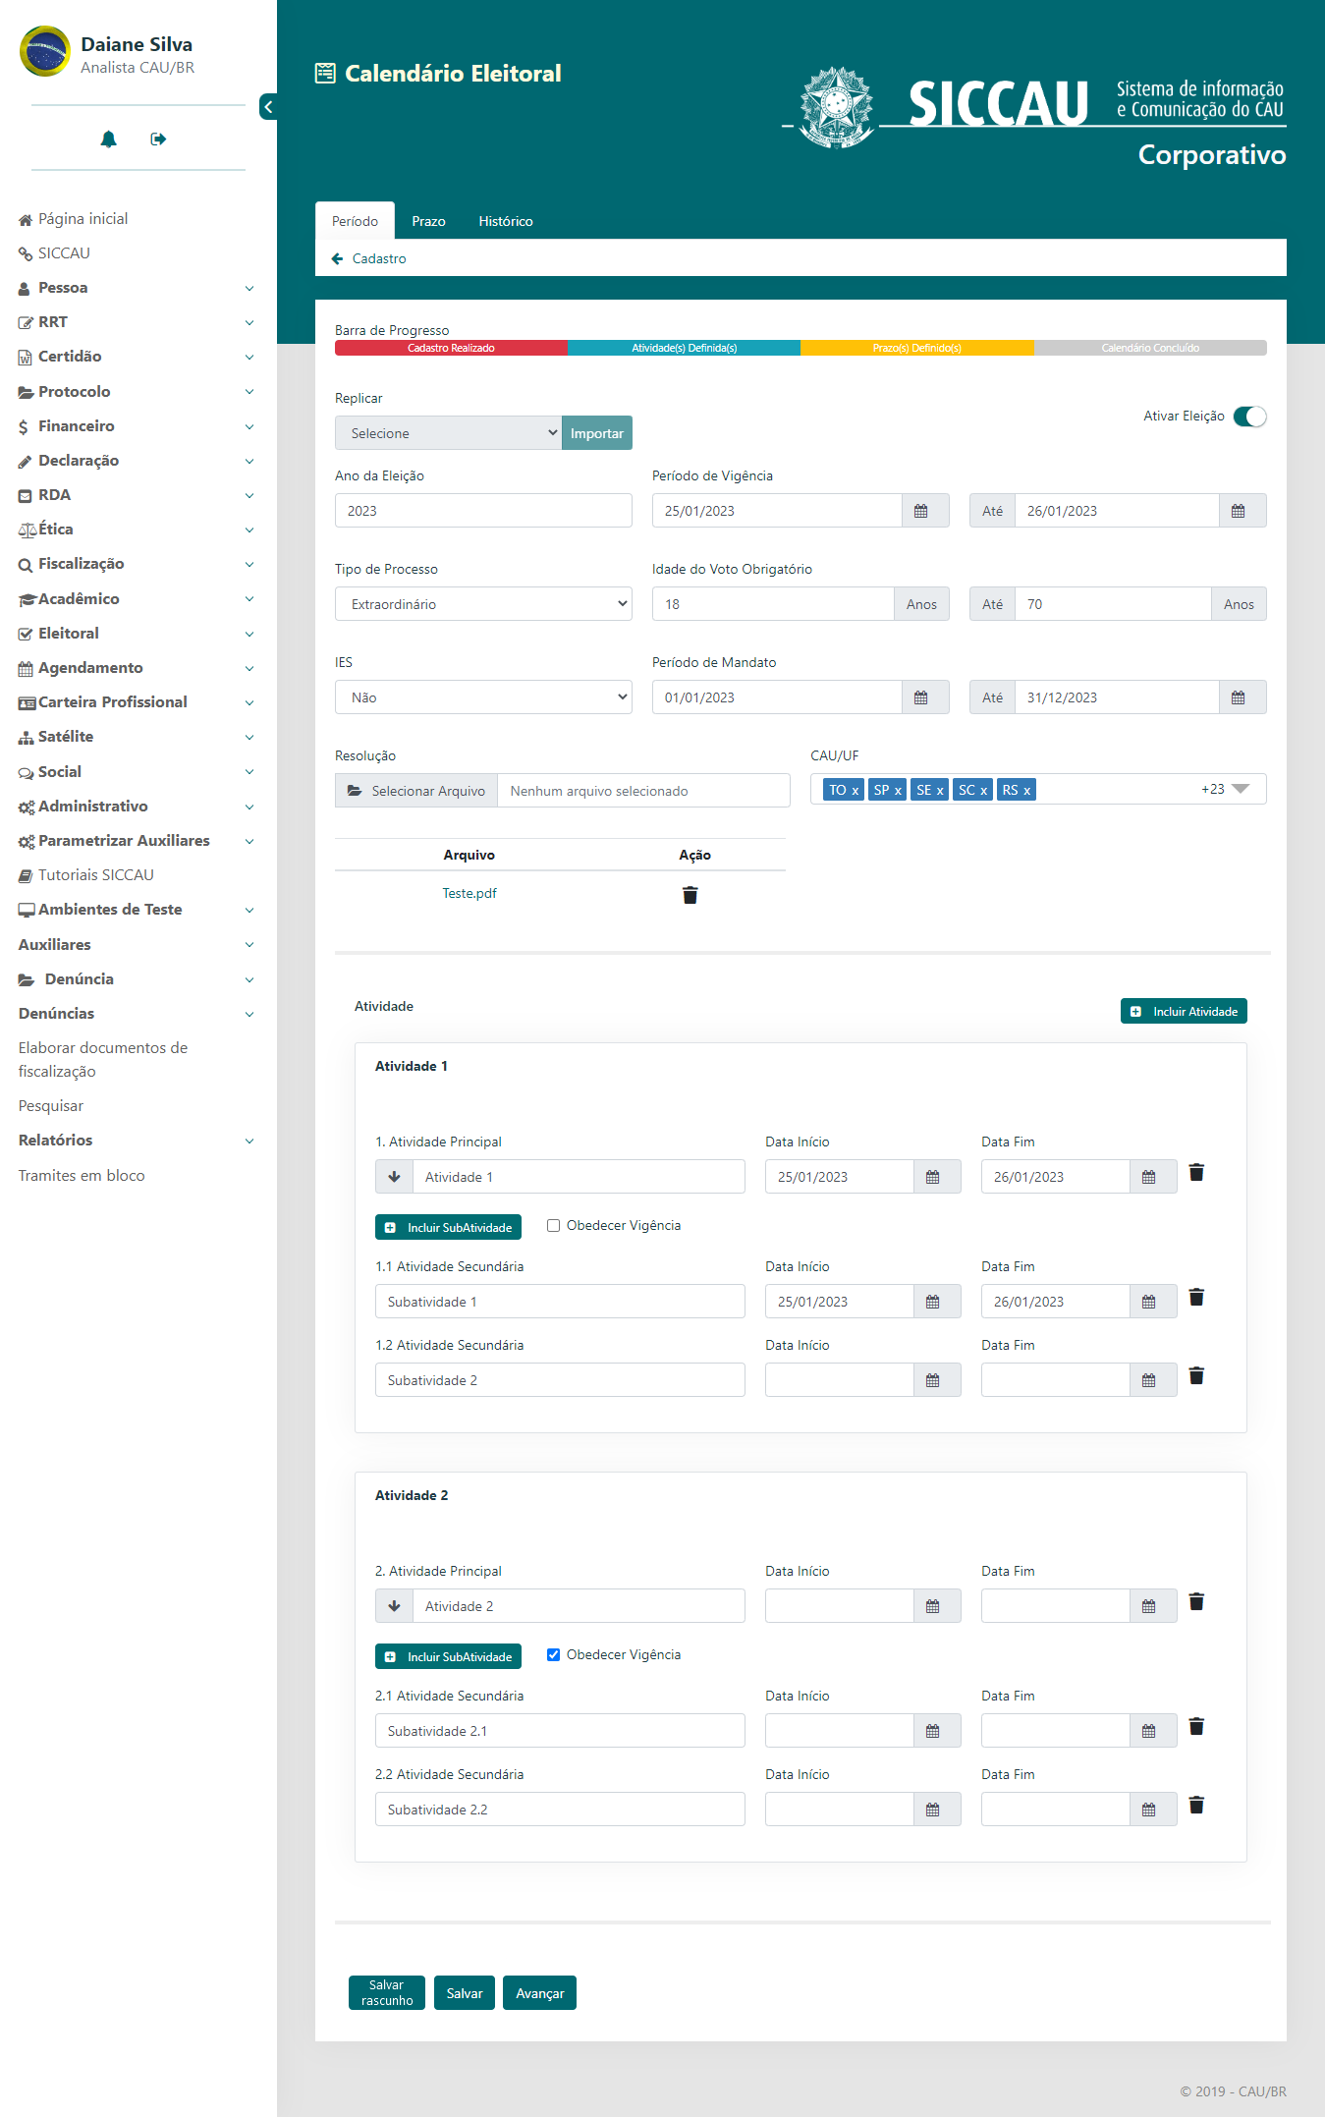

|  |  |  |  |  |  |  |  |  |  |  |
| --- | --- | --- | --- | --- | --- | --- | --- | --- | --- | --- |
| **Campos** | | | | | | | | | | |
| Aba Período | | | | | | | | | | |
| **ID** | **Nome** | | **Descrição** | | **Tipo** | **Valores Válidos** | | **Formato** | | **Regra** |
|  |  | | Botão de voltar | | Botão | - | | - | | - |
|  | Cadastro | | Descrição da tela | | Texto  Label | Label | | - | | - |
|  | Barra de progresso | | Campo que mostra a evolução do cadastramento do calendário | | Ícone de barra | - | | - | | - |
|  | Ativar eleição | | Campo para ativar a eleição sendo cadastrada | | On/off | - | | - | | - |
|  | Replicar | | Campo para escolha de qual calendário eleitoral será replicado | | Combo box | Calendários eleitorais cadastrados anteriormente | | - | | - |
|  | Ano da Eleição | | Ano da eleição desejada | | Numérico | - | | - | | - |
|  | Período de vigência | | Campo para informar a data de início e fim do período de vigência | | Data | - | | - | | - |
|  | Tipo de Processo | | Campo para escolha do tipo de processo | | Numérico | Ordinário  Extraordinário | | - | | - |
|  | Idade do voto obrigatório | | Campo para informa a idade mínima e máxima da obrigatoriedade de voto | | Numérico | - | | - | | - |
|  | IES | | RNE do profissional | | Combobox Numérico | Sim  Não | | - | | Só Leitura |
|  | Período de Mandato | | Campo para informar a data de início e fim do período de mandato | | Data | - | | - | | - |
|  | Resolução | | Campo para anexar a Resolução do Processo Eleitoral | | - | - | | - | | - |
|  | CAU/UF | | CAU/BR e as UFs | | Combobox  Texto | Todas as UF +  DF +  CAU/BR | | - | | - |
| **Atividades** | | | | | | | | | | |
|  | Atividade <número> | | Atividade | | Texto | - | | - | | Só Leitura |
|  | <Número>Atividade Principal | | Atividade principal | | Combobox | - | | - | | - |
|  | Data Início | | Data de início da atividade principal | | Numérico | - | | - | | - |
|  | Data Fim | | Data de fim da atividade principal | | Numérico | - | | - | | - |
|  | <Número>Atividade | | SubAtividade | | Alfanumérico | - | | - | | - |
|  | Data Início | | Data de início da subatividade principal | | Numérico | - | | - | | - |
|  | Data Fim | | Data de fim da subatividade principal | | Numérico | - | | - | | - |
| **Comandos** | | | | | | | | | | |
| **ID** | | **Nome** | | **Descrição** | | | **Tipo** | | **Regras** | |
|  | | Salvar rascunho | | Caso acionado o comando, o sistema deverá armazenar os dados temporariamente. | | | Botão | | * Obrigatório: Não se aplica * Somente Leitura: Não | |
|  | | Salvar | | Caso acionado o comando, o sistema deverá armazenar os dados. | | | Botão | | * Obrigatório: Não se aplica * Somente Leitura: Não | |
|  | | Avançar | | Quando acionado o comando, o sistema somente deverá redirecionar o usuário para a aba ‘Prazo’ após o acionamento do botão ‘Salvar’ e após a validação dos campos obrigatórios. | | | Botão | | * Obrigatório: Não se aplica * Somente Leitura: Não | |

## CRITÉRIOS DE ACEITE

1. **Premissa:**
2. Esta história deve ser executada quando o usuário acessar a opção “Menu>>Parametrização>> Calendário Eleitoral”.
   1. Os demais campos, ações, mensagens e regras de negócios, de Interface e de Apresentação não mencionados nesta história devem manter seu funcionamento atual. Qualquer dúvida consultar as histórias citadas nas informações complementares.
3. **Regras Gerais:**
   1. O sistema deverá realizar o armazenamento temporário dos dados incluídos na interface [P01] sempre que o usuário acionar o comando ‘Salvar rascunho’, fazendo assim como um rascunho em que ele poderá retornar para a tela e ter os dados anteriormente inseridos nos campos da interface. A conclusão do calendário eleitoral será realizada no momento em que o usuário acionar o botão ‘Concluir’ na aba ‘Prazo’ especificado na história Eleitoral_HST03.1_Manter_Calendario_Eleitoral_AbaPrazo_Incluir_Alterar_Visualizar.
   2. Quando o usuário acionar o botão ‘Salvar rascunho’, o sistema não deverá exigir as regras que impedem o sistema de armazenar informações parciais. Por exemplo, para esta ação o sistema não deverá exigir que o usuário preencha todas as informações obrigatoriamente, ou que sejam validadas as informações de preenchimento.
   3. Só será liberado o comando ‘Avançar’ quando houver sido concluído todo o preenchimento da respectiva aba e a execução de sua validação após o acionamento do comando ‘Salvar’.
   4. O sistema deverá recuperar o calendário com status ‘Concluído’ para utilização em outras funcionalidades, ou seja, o sistema não deverá utilizar o calendário proveniente do comando ‘Salvar rascunho’. O calendário salvo pelo comando ‘Salvar rascunho’ e o calendario salvo em definitivo pelo comando ‘Salvar’ deverão estar em tabelas diferentes.
   5. Caso o usuário não tenha preenchido todos os campos obrigatórios ao acionar o comando ‘Salvar’, o sistema deverá exibir a mensagem [ME01] listando os campos obrigatórios que não foram preenchidos.
4. **Mensagem:**

|  |  |  |
| --- | --- | --- |
| **Mensagens** | | |
| **ID** | **Descrição** | **Ações** |
|  | Os campos ‘Campo 1’, ‘Campo 2’, e ‘Campo 3’ são de preenchimento obrigatório. | Alerta |

## INFORMAÇÕES COMPLEMENTARES

**Histórias relacionadas:**

Eleitoral_HST02_Manter_Calendario_Eleitoral_AbaPeriodo_Incluir_Alterar à Eleitoral_HST02.2_Manter_Calendario_Eleitoral_AbaPeriodo_Incluir_Alterar

Eleitoral_HST03_Manter_Calendario_Eleitoral_AbaPrazo_Incluir_Alterar_Visualizar à Eleitoral_HST03.1_Manter_Calendario_Eleitoral_AbaPrazo_Incluir_Alterar_Visualizar